Arte contemporáneo en San Luis Potosí:
diseño de un base de datos de artistas para la conservación de su obra
(Contemporary art in San Luis Potosí:
an artists’ database design for their works conservation)

Álvaro Solbes García, Facultad del Hábitat – UASLP, México
Rodrigo de Jesús Meneses Gutiérrez, Coordinación Académica en Arte – UASLP, México
Juan Pablo Meneses Gutiérrez, Coordinación Académica en Arte – UASLP, México
Alejandra Nieto Villena, Facultad del Hábitat – UASLP, México

Resumen: La necesidad de registro y documentación de la actividad artística contemporánea en el estado de San Luis Potosí ha propiciado que desde las instituciones académicas locales se inicie un programa de entrevistas a artistas que, a futuro, conforme una base de datos pública y abierta, enfocada a la investigación en los ámbitos de la crítica, la producción y la conservación del arte contemporáneo. El profundo cambio generado por el arte actual con respecto a las propuestas tradicionales ha supuesto una importante diversificación en el uso de materiales, técnicas, procesos creativos y ejecución de las ideas artísticas, que ha provocado grandes problemas en el ámbito de la conservación y la restauración. Esto ha favorecido la aparición de nuevos proyectos de registro documental basados en entrevistas a artistas. En esta línea de trabajo, el proyecto “Arte Contemporáneo en San Luis Potosí 2000 – 2019”, iniciado por la Coordinación Académica en Arte (CAA), y al que posteriormente se adhirió la Licenciatura en Conservación y Restauración de Bienes Culturales Muebles (LCRBCM), tiene como principal objetivo recopilar, registrar y compartir la información obtenida a través de fuentes primarias, los artistas potosinos, entrevistados según metodologías internacionales de calidad. Para el desarrollo de este proyecto, se diseñó un programa en tres fases con la intención de recabar información sobre técnicas de producción y materiales, procesos creativos, opiniones de los artistas y consideraciones en torno a la conservación. Hasta el momento, este proyecto ha registrado documentos de 38 artistas locales, de los cuales se han realizado 22 entrevistas. El archivo de cada artista se ha conformado a partir de los siguientes documentos digitales: currículum, semblanza, art statement, ficha de artista con base en la entrega anticipada de su portafolio, y en su caso, entrevista vídeo grabada. Con esta publicación se pretende difundir y comunicar los avances realizados en el proyecto desde un enfoque multidisciplinar, poniendo especial atención en el diseño de las entrevistas y los archivos de artista.

Palabras clave: arte contemporáneo, conservación, entrevistas, base de datos.

Abstract: The need to register and document contemporary artistic activity in San Luis Potosí state has ​​led to local academic institutions to start an artists' interview program that, in the future, set up a public and open database, focused on research in the areas of criticism, production and conservation of contemporary art. The deep change that has generated by current art with respect to traditional proposals has led to an important diversification in the use of materials, techniques, creative processes and execution of artistic ideas, which has caused major problems in the conservation and restoration field. This has favored the appearance of new documentary register projects based on artists' interviews. In this line of work, the project "Contemporary Art in San Luis Potosí 2000 - 2019", initiated by the Academic Coordination in Art (CAA), and to which the Conservation and Restoration of Movable Cultural Heritage Degree (LCRBCM) subsequently joined. Its main objective is to collect, record and share the information obtained through primary sources, Potosí artists, interviewed according to quality international methodologies. For the development of this project, a program in three phases was designed with the intention of gathering information on production techniques and materials, creative processes, opinions of the artists and considerations around conservation. So far, this project has registered documents from 38 local artists, of which 22 interviews have been conducted. The archive of each artist has been formed from the following digital documents: curriculum, profile, art statement, artist file based on the anticipated submission of their portfolio, and where appropriate, a recorded video interview. The aim of this publication is to diffuse and communicate the progress made in the project from a multidisciplinary approach, paying special attention to the design of interviews and artist files.

Keywords: contemporary art, conservation, artists’ interview, database.

Antecedentes en la conservación de arte contemporáneo.
La complejidad que el arte contemporáneo ha alcanzado a diferentes niveles en el siglo XXI ha supuesto un gran reto para la conservación y la restauración de los bienes culturales, una disciplina tradicionalmente acomodada en teorías y criterios ortodoxos que, incluso hoy en día, pueden resultar obsoletos para un adecuado desempeño de la práctica profesional. Esto ha ido generado diferentes propuestas basadas en la documentación y el registro por parte de la historiografía del arte y la conservación, y también por parte de los artistas, interesados en velar por su propia producción. En este contexto, la presencia cada vez mayor del arte no convencional en colecciones museísticas, ha generado proyectos variados para el registro de los artistas y sus obras con fines de investigación y conservación.
El arte contemporáneo como una definición estricta, se refiere a todas las expresiones artísticas producidas en la actualidad, aunque de fondo, va mucho más allá de encuadrarse en esta idea. No tiene una enunciación única, requiere de distintos métodos para su comprensión, los territorios que abarca son muy extensos y si tuviéramos una definición universal, estaríamos equivocados:
“Por arte contemporáneo se ha entendido históricamente el arte producido en el momento que se está considerando, pero en la actualidad la denominación se aplica más concretamente a un tipo de arte cuyos propósitos, a diferencia de los del arte moderno que lo precedió cronológicamente, están en sintonía con las prioridades de un mundo globalizado por vía de las recientes tecnologías y de las teorías neoliberales de la economía, es decir, del libre mercado.” (Serrano, 2014)
Bajo esta concepción del término pueden englobarse múltiples manifestaciones artísticas que van desde aquellas realizadas en los formatos más tradicionales e icónicos, como la pintura de caballete o la escultura policromada, hasta las de carácter más conceptual como el performance, la instalación o el art-media. Sin duda, el arte contemporáneo se ha caracterizado por la experimentación y la continua búsqueda de nuevos medios de expresión, favoreciendo una diversidad creativa a nivel técnico y material, pero sobre todo a nivel conceptual. Además de esto, las estrategias de producción artística han evolucionado y cambiado desde el siglo XX, especialmente a partir de la segunda mitad. Lo anterior lo podemos ejemplificar con los modelos de representación de las artes visuales que actualmente no son un paradigma por seguir, ya que el mundo contemporáneo ha transformado radicalmente la idea de tiempo y espacio, mostrando nuevas formas de clasificar la realidad.
A principios de este siglo, Ruiz de Arcaute (2001) ya evidenciaba que la complejidad de conservar el arte contemporáneo era proporcional a la complejidad material y conceptual del mismo. En su momento, esto pudo generar ciertos conflictos con el restaurador formado en los criterios tradicionales de la teoría brandiana (Brandi, 2002) que, por desconocimiento de la propia naturaleza de la pieza u objeto, podía cometer imprecisiones a la hora de realizar sus intervenciones o propuestas conservativas:
“Quizá uno de los problemas fuera que no se valoraba adecuadamente la calidad o el interés de las obras modernas. La formación en Restauración ha pecado mucho tiempo de un excesivo enfoque clásico. Se ha valorado sólo lo que cumplía una serie de cánones estilísticos o acumulaba una antigüedad suficiente, despreciando o infravalorando las obras más recientes”. (Ruiz de Arcaute, 2001)
A pesar de esta circunstancia, el contexto de un supuesto desconocimiento de los restauradores a la hora de enfrentarse con el arte contemporáneo y sus problemáticas particulares es el resultado de una carencia de perspectiva histórica inherente a la inmediatez con la que se producían los cambios en las obras. Por un lado, en aquel momento hubo una falta de información sobre los nuevos materiales utilizados en el arte y sus procesos de degradación. A pesar del amplio conocimiento adquirido por la práctica y la investigación, por ejemplo, en la restauración de pintura sobre lienzo, con aproximadamente 500 años de uso de la pintura al óleo y otras técnicas pictóricas, se desconocía el comportamiento a corto y largo plazo de los materiales contemporáneos.
Así mismo, los métodos de intervención tradicionales no eran compatibles con muchos de estos productos, como en el caso de las pinturas sintéticas que gradualmente se habían ido incorporando al arte desde la Revolución Industrial (Learner, 2005). Por otro lado, estaba el problema de la teoría y la ya mencionada cuestión de los criterios de la Restauración (Santabárbara Morera, 2019), que a la hora de aplicarse entraban en conflicto con los postulados ideológicos del arte actual y sus necesidades de exhibición. Al respecto, Llamas Pacheco (2005) señala que, a diferencia del arte tradicional, en el arte contemporáneo la materia queda subyugada a la idea, siendo el objeto artístico valorado por su carga intelectual.
Frente a esta situación de principios del siglo XXI, sobre todo en su primera década, se toma el camino de la investigación científica, el registro y la documentación, como las líneas de trabajo maestras para una conservación crítica del arte contemporáneo (Moñivas Mayor, 2006; Natali, 2008; García González, 2009). Con el tiempo, estas líneas se han ido concretando en tres grupos destacados de investigación o generación de conocimiento: 1) la investigación científico-técnica, enfocada en el estudio y análisis de los materiales, su comportamiento y mecanismos de degradación; 2) la investigación teórica, proponiendo nuevas metodologías y criterios de intervención, así como la continua búsqueda de la nueva teoría de la Restauración; y 3) la investigación histórico-artística, centrada en adquirir un conocimiento profundo de la obra de arte y sus autores mediante la revisión de las fuentes documentales, las entrevistas personales (en el caso de que esto sea posible) y su registro. Poniendo especial atención a este último punto, cabe destacar que son numerosas las fuentes y los autores (Santabárbara Morera & Vanrell Vellosillo, 2015; Golfomitsou, 2016; Cotte, Tse, & Inglis, 2016) que afirman que la entrevista al artista o sus colaboradores es un método fundamental para la adecuada conservación del arte contemporáneo y su exhibición.
En el caso de las instituciones y colecciones museísticas de arte contemporáneo, abundan en la actualidad los proyectos que buscan generar archivos de artistas, incluyendo entrevistas en formato audiovisual y almacenando todo tipo de fuentes documentales, tanto escritas como gráficas, para su consulta en diferentes modalidades. Aunque desde hace tiempo y a la par del nacimiento de la era digital, las instituciones han ido conformando archivos con un enfoque principalmente histórico-documental centrados en la investigación en el campo de la historiografía y la crítica del arte (Clark, 2016; Wharton, Engel, & Taylor, 2016), de forma más reciente, se ha empezado a recabar información específica para el ámbito de la conservación y restauración de los bienes culturales, incluyendo material audiovisual como entrevistas, encuestas de opinión, montaje de exposiciones, registro de procesos creativos, etc.
Algunos de los ejemplos más representativos de esta labor de documentación son la plataforma internacional VoCA (Voices of Contemporary Art), dirigida a realizar y recopilar entrevistas a artistas contemporáneos (además de formar en la metodología), la base de datos de artistas de la Tate Modern de Londres o la Colección de Archivos de Arte Contemporáneo – CAAC de la Facultad de Bellas Artes de Cuenca (Peña & Escribano, 2016), entre otros. A nivel nacional, cabe mencionar las bases de datos del Museo Universitario de Arte Contemporáneo – MUAC de la Universidad Nacional Autónoma de México (UNAM), y la más reciente del Centro de la Imagen, a través de su Plataforma de Imágenes Contemporáneas – PICS (Imagen 1). Destaca que, aunque estos archivos son una fuente documental de interés para el arte contemporáneo, no todos incluyen o prestan especial atención a las cuestiones conservativas.

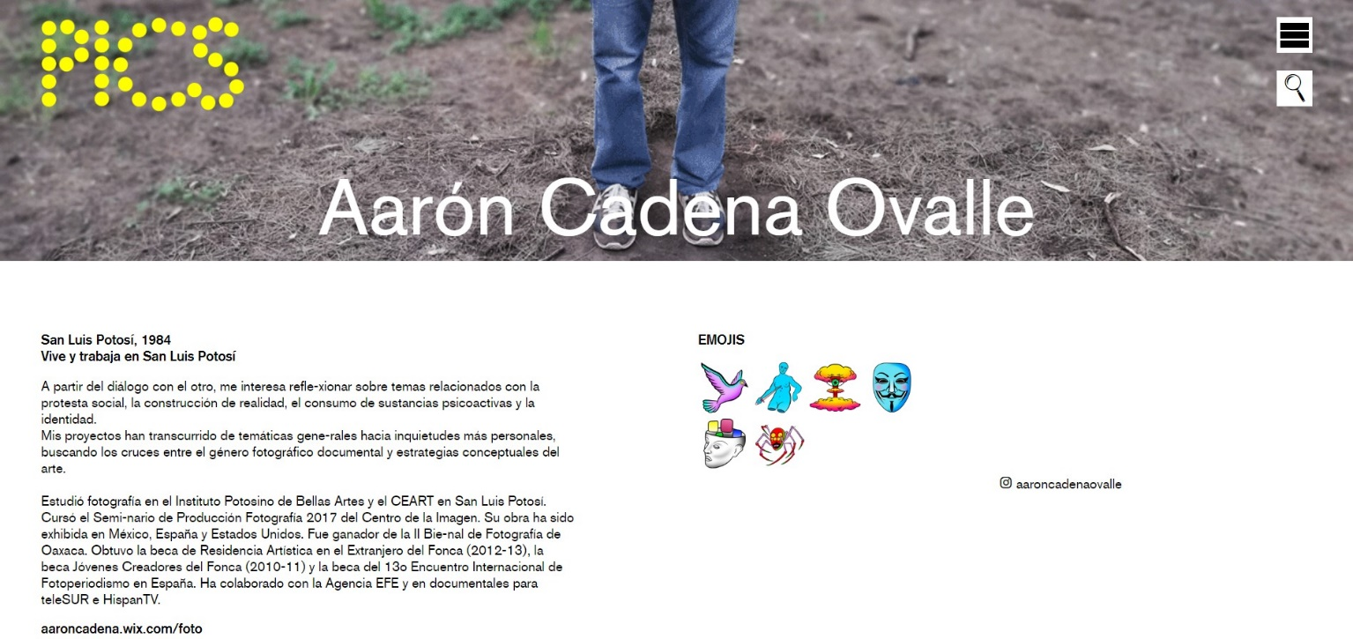
Imagen 1. Plataforma de Imágenes Contemporáneas – PICS. (2020). La captura de pantalla muestra el registro del artista potosino Aarón Cadena. Recuperado de https://pics-ci.com.mx/profile/Aaron_Cadena.php

Pero, además de estos trabajos avalados institucionalmente y que gozan del apoyo de diferentes recursos humanos y económicos, han surgido alrededor del mundo numerosos proyectos de la misma índole, especialmente en Latinoamérica que, de forma más modesta, siguen estas estrategias para favorecer la preservación del arte contemporáneo más reciente. Coincide también que, de manera anecdótica, algunos de estos proyectos buscan documentar la obra de artistas emergentes en su contexto local (Loza Barajas, 2014).

Arte contemporáneo en San Luis Potosí 2000-2019
San Luis Potosí́ cuenta con un gran número de profesionales en las Artes Visuales, campo que desde hace tiempo se ha manifestado a través de producciones de alta calidad realizadas por artistas potosinos formados en la Escuela Estatal de Artes Plásticas o en otras licenciaturas afines que han sido ofertadas por las distintas instituciones de educación superior del estado. Ya que no existen fuentes documentales sobre el arte contemporáneo en el ámbito local, se hace necesario investigar la producción artística que actualmente se desarrolla en San Luis Potosí, teniendo como objetivo proponer un panorama del arte potosino que ayude a reflexionar sobre sus repercusiones a nivel nacional e internacional.
Con esta idea en mente y como antecedente del actual proyecto, la Coordinación Académica en Arte de la UASLP inicia en 2017 un primer registro documental que tiene la aspiración de convertirse en una base de datos de consulta para investigadores. En este primer momento se recogió información digital de artistas locales como currículos, descripción de proyectos e imágenes, compilando actualmente un archivo de 38 autores que proporcionaron la información antes mencionada. Este registro se realizó en trabajo colegiado con los maestros del Taller de Análisis y Estrategias Artísticas y el Taller de Producción Bidimensional de la licenciatura en Arte Contemporáneo.
Derivado de esta iniciativa se llevó a cabo el primer coloquio de arte contemporáneo “Panorámica del arte contemporáneo en el estado de San Luis Potosí” en mayo de 2017, evento que tuvo lugar en las instalaciones de la Coordinación Académica en Arte y que contó con la participación de destacados artistas y académicos como Mauricio Palos, Juan Pablo Meneses, Oswaldo Rivera, Elisa Urías, David Ojeda, Iván Sánchez, José Tercero, Miguel Ángel Rivera, Rodrigo Meneses, Ramón Portales, Antonio Tercero e Iván Juárez.
A partir del año 2018, se integra al grupo de trabajo el Taller de Conservación de Arte Contemporáneo de la Licenciatura en Conservación y Restauración de Bienes Culturales Muebles (LCRBCM) de la UASLP, con la idea de registrar información específica sobre cuestiones de restauración. Sobre la base del archivo ya existente, se discutió la idea de generar un proyecto de investigación más ambicioso, que conformase una base de datos amplia, que tuviera carácter público y abierto, y que estuviera respaldada institucionalmente. El proyecto, denominado finalmente “Arte Contemporáneo en San Luis Potosí 2000-2019”, se planteó con el objetivo de recoger información variada de artistas emergentes del estado de San Luis Potosí (Imagen 2), que sirviera como fuente primaria para la investigación en las disciplinas de la conservación, la crítica y la historia del arte, además de fuente y registro documental de los procesos creativos de sus autores.

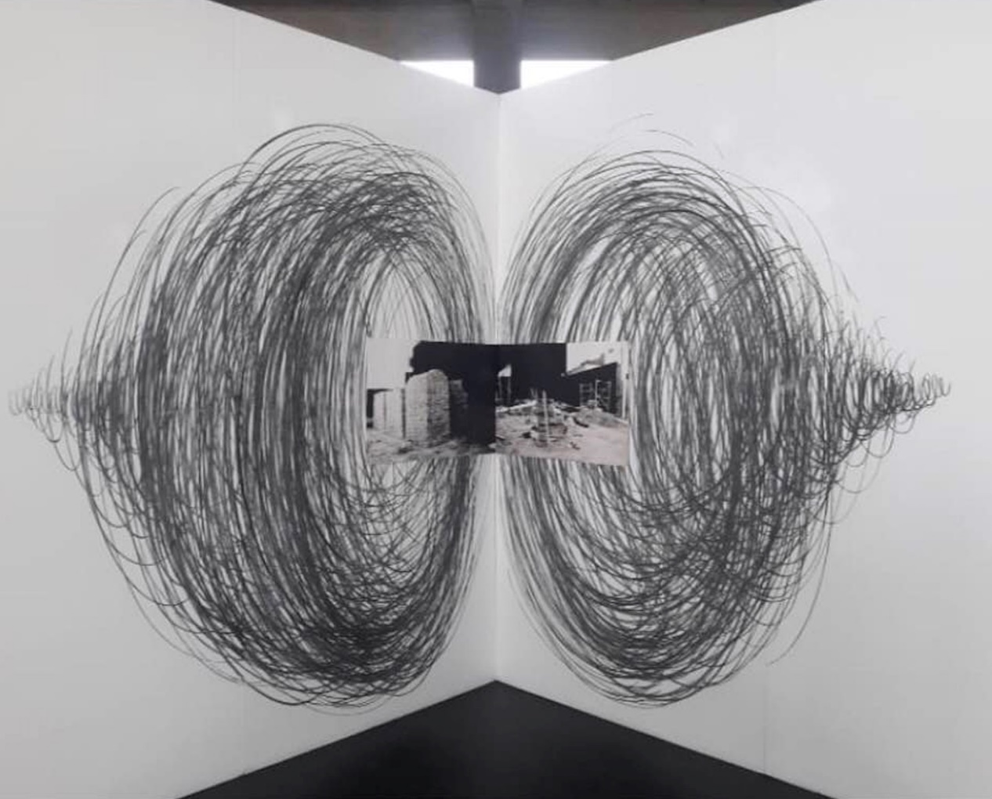
Imagen 2. Urías, E. (2018). Hablando de lo cotidiano. Obra perteneciente a la serie ‘La relación de los opuestos’. Paneles de 200 x 200 cm con intervenciones al carboncillo, impresión fotográfica y vinil.
Diseño de la base de datos y entrevistas
En un inicio, el proyecto se diseñó para ser realizado en tres fases. A lo largo de estas se pretende registrar, analizar, publicar y difundir información sobre técnicas de producción y materiales, procesos creativos, opiniones de los artistas y sus consideraciones en torno a la conservación y restauración. La primera fase consistió en la obtención de la información, la segunda en el análisis de los documentos y la tercera en el desarrollo de la base de datos digital. En la primera fase se conformaron los archivos digitales de artista, incluyendo una entrevista vídeo grabada y su transcripción en documento de texto, una selección de imágenes de obras representativas, una breve biografía y un currículo actualizado. Los modelos de entrevista tuvieron en cuenta las recomendaciones y metodologías de la International Network for the Conservation of Contemporary Art - INCCA y la SBMK (1999), Fundación para la Conservación de Arte Contemporáneo en sus siglas en holandés. En la segunda fase se analizaron los datos a partir de los diferentes enfoques y disciplinas presentes en el proyecto y contempla recopilar e ir actualizando el archivo con todos los escritos y publicaciones surgidos de éste. En la última fase (todavía no iniciada), y con ayuda de los especialistas de la propia entidad académica, se pretende generar y publicar una base de datos en la web institucional.
Es importante señalar que hay diferencias sustanciales entre conformar un archivo documental y crear una base de datos. De manera simplificada, el archivo es una colección de documentos o datos sin procesar que tienen la capacidad para ser almacenados, recuperados y administrados, mientras que la base de datos, además de cumplir con estas funciones, comparte y combina los datos entre sí, generando un flujo mayor de información. Se hace indispensable que esta última fase sea realizada en colaboración con los profesionistas de sus respectivas áreas (ingenieros informáticos, bibliotecólogos, diseñadores, etc.), pues se considera que este trabajo requiere de una alta especialización.
Una de las cuestiones para tener en cuenta en la base de datos es que posibilite el acceso directo a todos aquellos documentos y archivos digitales relacionados con las entrevistas a los artistas. Este proyecto cree que la entrevista es la principal herramienta metodológica para obtener información de una fuente primaria, manifestándose así, como un elemento fundamental en la comprensión, exhibición y conservación del arte contemporáneo. Además, trabajar con los artistas permite un dialogo inmediato con la fuente de consulta, dando la posibilidad que aparezcan nuevos datos y aportes no contemplados en los cuestionarios:
“El valor de la entrevista al artista como fuente primaria de información es inmensa, abordando cuestiones como las técnicas y materiales utilizados, los procesos creativos, los significados de la obra, la visión del artista en torno al envejecimiento y el deterioro, la conservación y la exhibición.” (INCCA, 2002)
Para la realización de la entrevista se recabó información variada de la trayectoria del artista e imágenes de su obra. De esto se desprendió una metodología dividida respectivamente en dos líneas de trabajo: por un lado, se analizó la obra y su relación con el contexto y el arte contemporáneo en general; por otro, se analizó la formación, la actividad profesional y producción del artista. Dichos elementos deben trabajar en conjunto para obtener un análisis más completo de su proceso creativo y conceptual, su argumentación y estrategias artísticas y cómo estas se relacionan dentro del campo del arte contemporáneo. Con esto se buscaba profundizar en el fenómeno del arte contemporáneo local y sus antecedentes, permitiendo visualizar y comprender a sus diferentes actores.
El cuestionario de la entrevista se dividió en cuatro bloques de información: 1) producción artística; 2) conceptualización del arte contemporáneo; 3) arte contemporáneo en México y San Luis Potosí; y finalmente, 4) consideraciones sobre conservación y restauración. Las entrevistas empezaron a realizarse con aquellos artistas que fueron registrados en el primer archivo de la Coordinación Académica en Arte. Estos se clasificaron en dos grupos en función del tipo de producción artística, por un lado, los que desarrollan su obra en formatos y soportes tradicionales (pintura, grabado, dibujo, fotografía, escultura), y por otro, los que trabajan los ‘medios expandidos’ (instalación, performance, intervención). En el arte actual, la idea de medio expandido tiene como antecedente los conceptos de cine y campo expandido de Gene Younblood (1970) y Rosalind Krauss (1979), respectivamente. Ambos describen el ensanchamiento de los límites del arte y explican la búsqueda de los artistas por encontrar nuevas maneras de construir sus propuestas desde distintas disciplinas.
Para la realización de las entrevistas, se solicitó a los artistas distintos archivos como currículo, portafolio, semblanza y manifiesto de obra. Recopilada esta información se efectuaron y transcribieron las entrevistas, se editaron los vídeos y se rellenaron fichas de catalogación de obra. En la tabla 1 se muestra la lista de autores entrevistados hasta la fecha y el tipo de producción que realizan.

Núm. | Fecha | Nombre del Artista | Soportes tradicionales | Medios expandidos
1 | 29/04/2019 | Yolittztli Sánchez Hernández | Pintura
2 | 06/06/2019 | Elisa Urías Carlos |  | Gráfica expandida, instalación
3 | 07/06/2019 | Josué Abisaí Martínez “Homie” |  | Gráfica expandida, instalación
4 | 10/06/2019 | Antonio Tercero | Pintura
5 | 11/06/2019 | José Tercero | Fotografía | Instalación
6 | 12/06/2019 | Eduardo Díaz | Fotografía
7 | 13/06/2019 | Cinthya de la O | Gráfica
8 | 14/06/2019 | David Ojeda | Gráfica digital | Instalación
9 | 17/06/2019 | Viridiana Ortiz | Textil, Pintura
10 | 18/06/2019 | Ramón Portales | Fotografía | Instalación
11 | 20/06/2019 |  | Dibujo, gráfica, pintura, libro de artista
12 | 21/06/2019 | Leonardo Martínez | Fotografía
13 | 24/06/2019 | Eduardo Ampacún | Fotografía
14 | 26/06/2019 | Yania Padilla |  | Instalación, performance
15 | 27/06/2019 | Antonio García Acosta | Pintura
16 | 27/06/2019 | Iván Sánchez | Música | Arte Sonoro, instalación
17 | 28/06/2019 | Patricia Meneses |  | Instalación
18 | 01/07/2019 | Juan Pablo Meneses | Fotografía | Instalación, videoarte
19 | 03/07/2019 | David Martínez | Música | Arte sonoro
20 | 09/07/2019 | César Lugo |  | Instalación
21 | 10/07/2019 | Mauricio Palos | Fotografía
22 | 11/07/2019 | Aarón Cadena | Fotografía
Tabla 1. En la tabla se muestra la lista de autores entrevistados, clasificados según su producción artística.
Verano de la Ciencia y primeros resultados
El proyecto “Arte contemporáneo en San Luis Potosí 2000-2019”: estuvo representado en el Verano de la Ciencia de la UASLP 2019, modalidad local, con la participación de alumnos de diferentes licenciaturas de la entidad académica. En estas estancias de investigación, profesores y estudiantes forman equipos multidisciplinares para desarrollar actividades relacionadas con la ciencia y la tecnología. El programa busca motivar a los participantes para que incorporen este tipo de actividades a su quehacer académico. En esta ocasión, el proyecto fue apoyado por una alumna de la licenciatura en Ciencias de la Comunicación, 2 alumnos de Arte Contemporáneo y 4 alumnas de Conservación y Restauración de Bienes Culturales Muebles (Imagen 3). En el tiempo que duraron sus estancias se realizaron 17 entrevistas videograbadas, además de la edición del archivo y su transcripción en formato de texto.

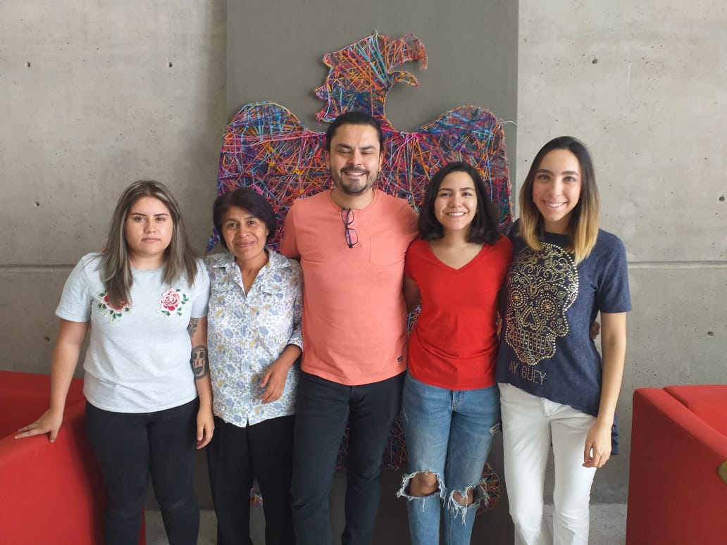
Imagen 3. Meneses Gutiérrez, J. P. (2019). Estudiantes de diferentes licenciaturas de la UASLP posan junto a César Lugo, uno de los artistas entrevistados para este proyecto.

Como primer paso del proyecto, se realizó una selección de autores activos en San Luis Potosí que manejasen estrategias artísticas afines a la producción del arte contemporáneo y que hubieran desarrollado su obra entre los años 2000 y 2019. Las entrevistas se realizaron siguiendo la metodología anteriormente señalada, abarcando temas como los primeros acercamientos al arte, experiencia formativa, procesos creativos, materiales utilizados, opiniones del artista sobre el concepto de arte contemporáneo y el panorama artístico local-nacional. Los últimos tópicos por tratar giraron en torno a sus conocimientos en el área de la conservación y restauración de los bienes culturales y cómo la disciplina se hacía presente o no en la forma de pensar y producir sus obras. En esta primera etapa, se comienza a conformar el archivo y se tiene un primer acercamiento a la producción artística del estado. Todas las entrevistas se programaban previamente y se registraban con dos cámaras de vídeo y de manera fotográfica (Imagen 4).

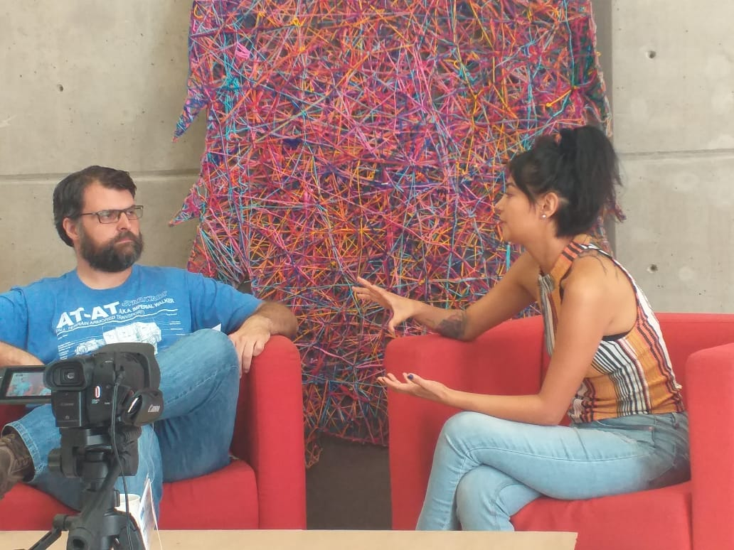
Imagen 4. Meneses Gutiérrez, J. P. (2019). Entrevista realizada a la artista Viridiana Ortiz en conversación con el investigador Rodrigo Meneses. Todo el proceso era capturado con el equipo fotográfico y de vídeo.

Finalizados los procesos de registro, la estancia académica culminó con la edición de los vídeos, unificados con el mismo criterio de montaje, la transcripción de las entrevistas para su posterior análisis textual, la elaboración de fichas y, en definitiva, la conformación de una carpeta o archivo de artista por cada uno de los invitados. Todos estos archivos deben nutrir la base datos, dándole orden y coherencia a la información recabada para futuras consultas.
En cuanto al análisis de los primeros resultados, se observaron algunos fenómenos de interés para el estudio del arte contemporáneo y su conservación. En primer lugar, muchos de los artistas entrevistados cuentan con formación académica. En este caso, el perfil de los autores destaca por su juventud y por su acercamiento a las escuelas de arte locales, como el Instituto Potosino de Bellas Artes (IPBA), la Escuela Estatal de Artes Plásticas o el Centro Universitario de las Artes (CUART), espacios de formación que empezaron a implementar programas de enseñanza en arte contemporáneo desde finales del siglo XX, los más longevos, hasta las primeras décadas del XXI. En segundo lugar, destaca entre los autores la preferencia por las disciplinas artísticas más conceptuales y de difícil conservación, como es el caso del performance, la instalación, el arte digital y sonoro, o todas aquellas propuestas relacionadas con los ‘medios expandidos’ (Imagen 5).

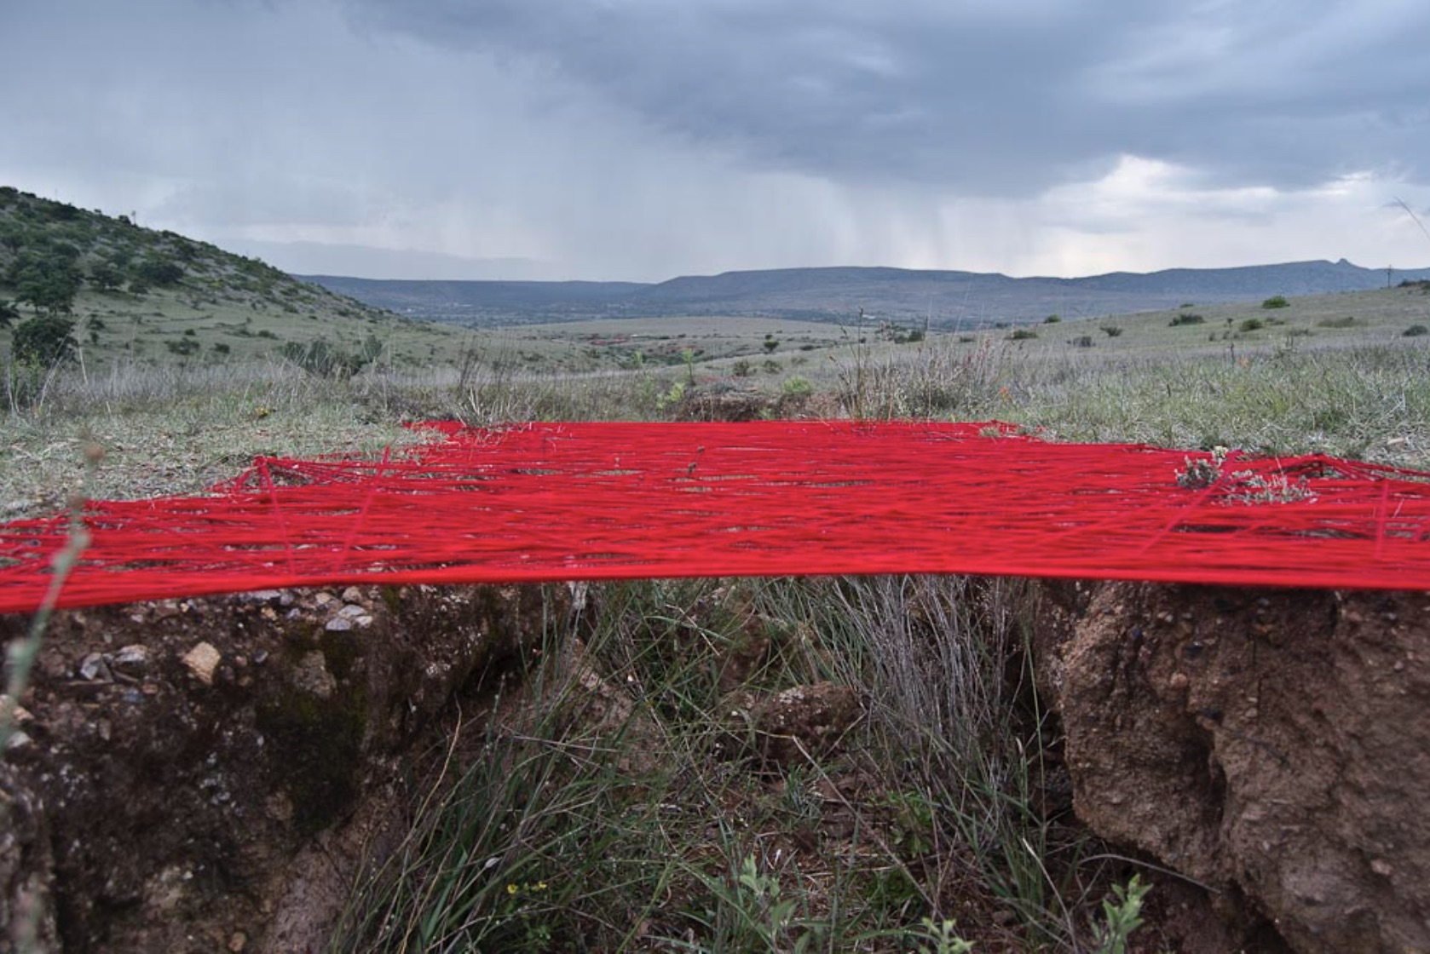
Imagen 5. Tercero, J. (2015). Me llamo rojo. Esta obra puede ejemplificar la idea de ‘imagen expandida’ en el arte contemporáneo.

La producción artística en San Luis Potosí, desde el año 2000 ha tenido una paulatina transición de los medios tradicionales hacia los soportes expandidos, aunque técnicas como la pintura, el grabado o la escultura siguen teniendo una gran relevancia. También se observó una remarcable presencia del arte urbano y la fotografía autoral, que cuenta con un buen desarrollo en el estado y el resto del país. En lo que respecta a la conservación y restauración, muchos de los autores afirmaron no tener un conocimiento específico de la disciplina y no manejar criterios de actuación con respecto al cuidado de sus obras. En general su opinión no está bien formada y llegan a considerar que no han tenido excesivo interés por este tipo de cuestiones. Algunos autores consideraron que la inmediatez de su trabajo no les permitía atender cuestiones básicas de conservación, por ejemplo, durante los procesos de creación y producción, así como en los traslados, exhibición y almacenaje de sus obras.
Conclusiones
La disciplina de la conservación y la restauración de los bienes culturales plantea desde hace unos años que, al igual que sucede con el arte tradicional, conservar el arte contemporáneo debe entenderse como una labor de prevención y rigurosa documentación. Poniendo en valor estas cuestiones, se ha observado que las entrevistas a artistas y el registro de sus procesos creativos, del montaje expositivo, opiniones e ideas artísticas ganan especial protagonismo en la preservación de su obra.
Con este proyecto y a través de la recopilación de datos de autores que actualmente se encuentran en el ámbito del arte contemporáneo, se logró un importante respaldo de la producción artística elaborada en el estado y se observó un más que interesante panorama de las necesidades de conservación y restauración a corto y medio plazo. Como se ha intentado justificar a lo largo de este documento, contar con archivos que incluyan información de las obras otorgadas por el propio artista son de suma utilidad e importancia para apoyar la preservación del arte y la futura restauración, en caso de que esta sea necesaria. Por otro lado, cabe señalar que toda la información obtenida se puede utilizar para la promoción artística en San Luis Potosí, en diferentes foros y eventos culturales.
Por último, crear una base de datos que contenga información sobre los procesos creativos, metodologías en la investigación artística, soportes y técnicas, así como piezas de los autores emergentes del estado, es muy importante para analizar y comprender al panorama arte contemporáneo en San Luis Potosí. Gracias a todo el trabajo realizado hasta el momento, se ha podido identificar una gran diversidad de expresiones artísticas y tipos de producción, siendo una característica del artista potosino el gusto por la mezcla y la diversidad de soportes, con una presencia constante de medios expandidos, instalación, performance, etc.

Referencias
Brandi, C. (2002). Teoría de la restauración. Madrid: Alianza Editorial.
Clark, R. (2016). The Artist Initiative at San Francisco Museum of Modern Art. Studies in conservation, 61(2), 24-28. doi:10.1080/00393630.2016.1193692
Cotte, S., Tse, N., & Inglis, A. (2016). Artists’ interviews and their use in conservation: reflections on issues and practices. AICCM Bulletin, 37(2), 107-118. doi:10.1080/10344233.2016.1251669
García González, A. (2009). Reflexión sobre la conservación del arte contemporáneo y su aportación a la historia del arte. Ge-conservación(0), 133-140. doi:10.37558/gec.v0i0.30
Golfomitsou, S. (2016). The role of conservation in new contemporary art installations in new contexts: the case of Richard Serra's East–West/West–East in Qatar. Studies in conservation, 61(2), 55-60. doi:10.1080/00393630.2016.1183099
INCCA. (2002). Guide to good practice: artists' interviews. INCCA. Recuperado el 24 de Septiembre de 2020, de INCCA: https://www.incca.org/sites/default/files/field_attachments/2002_incca_guide_to_good_practice_artists_interviews.pdf/2002_incca_guide_to_good_practice_artists_interviews.pdf
Krauss, R. (1979). La escultura en el campo expandido. Barcelona: Paidós.
Learner, T. (2005). Analysis of modern paints. Los Ángeles: Getty Conservation Institute.
Llamas Pacheco, R. (2005). Técnicas especiales de conservación y restauración de arte contemporáneo. Valencia: Universidad Politécnica de Valencia.
Loza Barajas, A. (2014). El trabajo con artistas: conocer a intencionalidad de los materiales con el fin de garantizar la correcta conservación de sus obras. En M. N. Sofía, Conservación de arte contemporáneo: 15° Jornada (págs. 31-36). Madrid: Museo Nacional Centro de Arte Reina Sofía.
Moñivas Mayor, E. (2006). Un proyecto interdisciplinar para la conservación y restauración de arte contemporáneo. Pátina(13-14), 213-220.
Natali, A. (2008). Some considerations on conservation and restoration in contemporary art. Conservation science in cultural heritage, 187-197. doi:10.6092/issn.1973-9494/1406
Peña, C., & Escribano, B. (2016). La documentación y el contacto con los artistas como fuentes para la conservación de las vanguardias en las CAAC de Cuenca. En M. N. Sofía, Conservación de arte contemporáneo: 17° Jornada (págs. 69-77). Madrid: Museo Nacional Centro de Arte Reina Sofía.
Ruiz de Arcaute, E. (2001). Aproximación al estudio de las obras de arte contemporáneo. Revista PH, 112-121. doi:10.33349/2001.35.1186
Santabárbara Morera, C. (2019). Cesare Brandi y el arte moderno: teoría, estética y restauración. Una dialéctica tormentosa. Conversaciones... Revista de conservación(7), 229-247.
Santabárbara Morera, C., & Vanrell Vellosillo, A. (2015). La gestión de la información de dos instalaciones de Richard Hamilton para su correcta exhibición. En M. N. Sofía, Conservación de arte contemporáneo: 16° Jornada (págs. 11-19). Madrid: Museo Nacional Centro de Arte Reina Sofía.
SBMK. (1999). Concept scenario. Artists' interviews. Foundation for the Conservation of Modern Art. Ámsterdam: Netherlands Institute for Cultural Heritage. Recuperado el 24 de Septiembre de 2020, de https://www.sbmk.nl/source/documents/concept-scenario.pdf
Serrano, E. (2014). En Conceptos de arte contemporáneo (págs. 24-26). Bogotá: NC-arte.
Wharton, G., Engel, D., & Taylor, M. (2016). The Artist Archives Project: David Wojnarowicz. Studies in conservation, 61(2), 241-247. doi:10.1080/00393630.2016.1181350
Youngblood, G. (1970). Expanded cinema. Nueva York: Dutton.

Dr. Álvaro Solbes García: Facultad del Hábitat, Universidad Autónoma de San Luis Potosí, Cuerpo Académico ‘Ciencia y Patrimonio’, San Luis Potosí, México, alvaro.solbes@uaslp.mx
Dr. Rodrigo de Jesús Meneses Gutiérrez: Coordinación Académica en Arte, Universidad Autónoma de San Luis Potosí, San Luis Potosí, México, rodrigo.meneses@uaslp.mx
Dr. Juan Pablo Meneses Gutiérrez: Coordinación Académica en Arte, Universidad Autónoma de San Luis Potosí, San Luis Potosí, México, pablo.meneses@uaslp.mx
Dra. Alejandra Nieto Villena: Facultad del Hábitat, Universidad Autónoma de San Luis Potosí, Cuerpo Académico ‘Ciencia y Patrimonio’, San Luis Potosí, México, alejandra.nieto@uaslp.mx

